Ekološke akcije Osnovne škole Runović
Svibanj 15, 2015
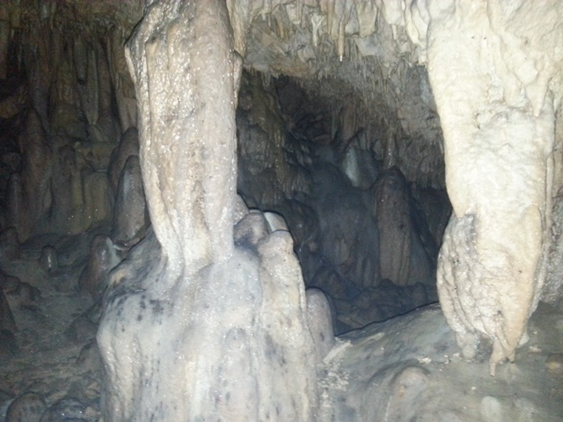Osnovna škola Runović je, u okviru svoga projekta „Zaštita voda u zavičaju“ , odradila dvije velike ekološke akcije. U utorak, 12. svibnja, učenici 5. i 6. razreda su, zajedno sa svojim učiteljima, očistili rijeku Vrljiku od Kamenja do Brvine te dio mjesta oko škole. Tom prilikom prikupljeno je 15-ak vreća smeća. Održana je i radionica o štetnosti bacanja smeća u rijeku ili na neko drugo neprikladno mjesto. U srijedu, 13. svibnja, učenici 7. i 8. razreda posjetili su speleološki lokalitet „Tecinu jamu“ do koje su, zajedno s učiteljima, prosjekli stazu, očistili ulaz i spustili se u samu jamu 10-ak metara pod zemlju. Skupili su nešto smeća koje su neodgovorni pojedinci ostavili za sobom. Ovaj posjet je bio iznimno zanimljiv te se odlično uklopio u nastavni plan i program većine predmeta, a posebno geografije i biologije.
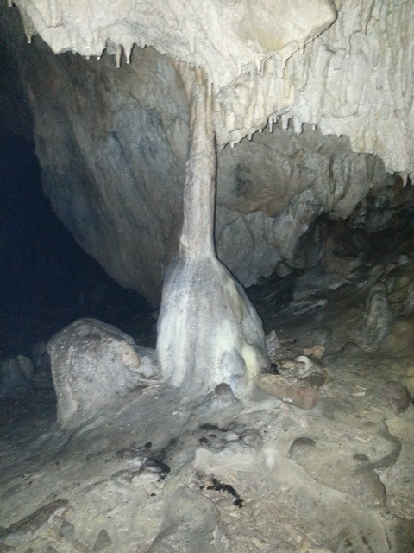
Ekološka skupina Osnovne škole Runović, osim rada na ovakvim projektima, brine o ljepoti našeg okoliša, izrađuje kompost te proizvodi sadnice živice i ukrasnog bilja koje sadi oko škole kako bi boravak u školi i oko nje bio što ugodniji.

